|  |
| --- |
| Entrenamiento Fase 2 |
| HTML5/CSS3 |
| Diseño de Interfaces Web |
| 2022-2023 |

Realiza los siguientes ejercicios INDIVIDUALMENTE usando HTM5/CSS3. Para ello, crea una carpeta separa para cada ejercicio que incluya los ficheros html y css necesarios. Para resolver los ejercicios más simples se puede escribir un único fichero “index.html” que contenga los estilos necesarios (<style></style>).

1. **Crea una página web básica (sin estilos) con tu currículum. La página debe contener al menos los siguientes apartados:**
   1. Datos personales (fotografía incluida).
   2. Formación académica (con enlaces a los centros donde has estudiando).
   3. Experiencia laboral.
   4. Formación complementaria.
   5. Otras habilidades.
2. **Utiliza una hoja de estilos para definir los siguientes estilos para la página creada en el ejercicio 1.**
   1. Define una tipografía para los títulos y otra para el texto.
   2. Haz que la fotografía quede en la parte superior izquierda de la página.
   3. Destaca los títulos con un color de fondo diferente.
   4. Establece márgenes de separación entre los párrafos y títulos.
3. **Para la página anterior, crear un menú lateral con ítems enlazados con los diferentes apartados del currículum.**
4. **Crea un documento HTML5 con un solo párrafo. Al pasar el ratón sobre el mismo deberá aparecer un “tooltip”.**

|  |
| --- |
| Esto es un tooltip  Esto es un párrafo con tooltip |

Pista: usar el selector :hover, y la propiedad “visibility”.

1. **Crea una página web con la siguiente estructura:**

|  |  |  |
| --- | --- | --- |
| Cabecera | | |
| Menu | | |
| Foto izquierda (ancho 400px) | 1 (Texto) | 2 (Foto+Texto) |
| 3 (Foto+Texto) | 4 (Texto) |
| 5 Texto | 6 Texto |
| Pie de página | | |

La página debe tener un ancho total máximo de 800px. Los elemento 1-6 tienen un ancho de 200px.

Cada apartado tiene que tener un color de fondo diferente.

La página debe presentar la siguiente apariencia en dispositivos móviles:

|  |
| --- |
| Cabecera |
| Menu |
| 1 |
| 2 |
| 3 |
| 4 |
| 5 |
| 6 |
| Pie de pagina |

(Observar que la foto del lateral izquierdo desaparece).

Pista: Usa FLEXBOX, y Media queries para el diseño responsivo.

1. **Crea un botón en html+css con las siguientes características:**

* Tiene el borde redondeado.
* Tiene sombra.
* Tiene texto y un icono.
* Al pasar el ratón por encima desaparece el icono y el texto se hace más grande.
* Al hacer click en él su sombra desaparece y se mueve ligeramente con un movimiento de rebote en diagonal.

1. **Crea una página web plana de un solo color, cuyo color cambie según el dispositivo donde sea visualizada:**

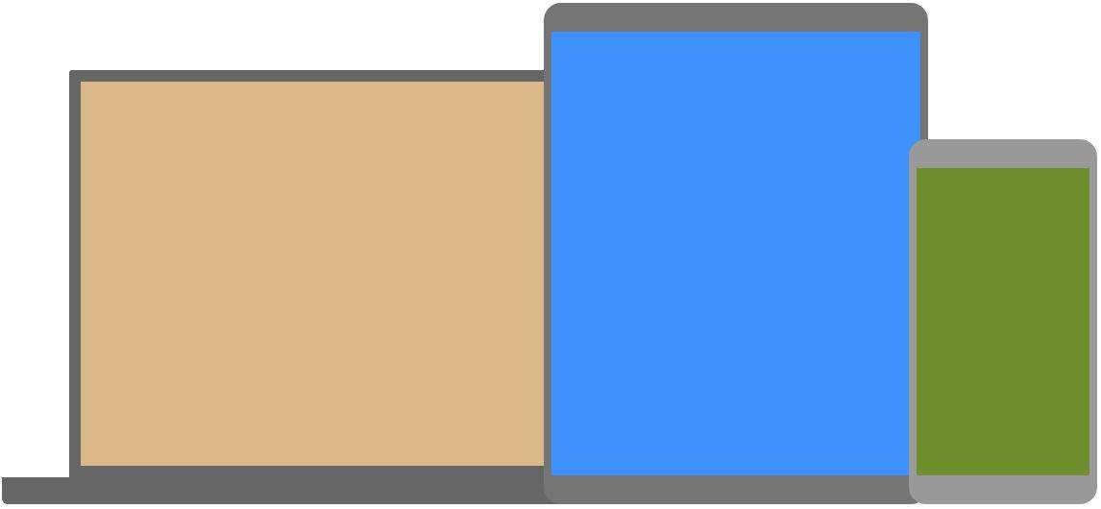

Escritorio: > 992px

Tablet: Entre 600px y 992 px

Móvil: <600px.

1. **Crea un menú que se visualice horizontal para dispositivos con pantallas >992px, y colapsado en vertical para pantallas de tamaño inferior (cuando se pulse aparecerá pero desplegado en vertical).**

Versión Escritorio

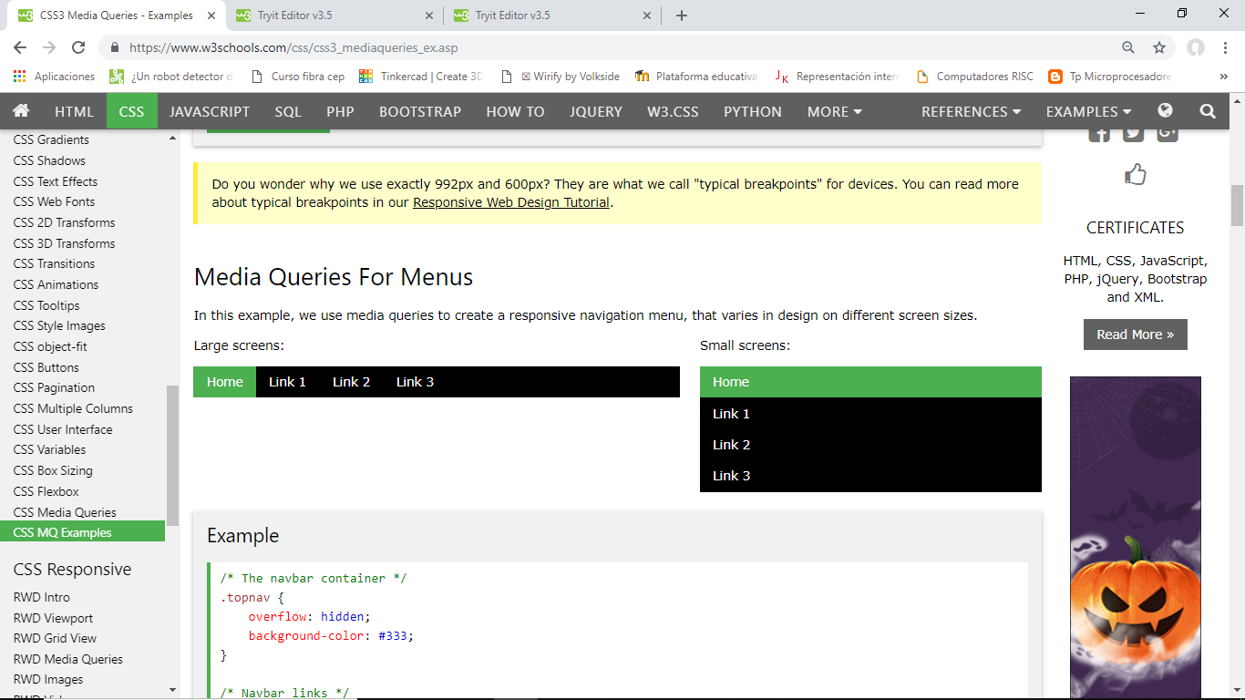

Versión móvil colapsado.



Versión móvil desplegado.



**Para el menú anterior, haz que los elementos del menú cambien de color de fondo cuando se pase el ratón por encima de ellos.**

1. **Diseña un contenedor que tenga como fondo una imagen, que cambie al pasar el ratón por encima:**

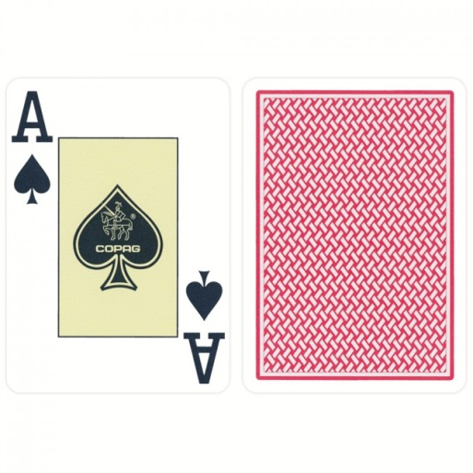

1. **Investiga cómo añadir a una web el típico cartelito de aviso de cookies.**